**昌平园一站式政务服务中心平台**

**政策兑现板块AI智能算法运行流程**

在政策兑现板块内，主要是“一键匹配”、“自测通过率”、“智能查询”三个模块进行政策文件智能算法模型运算。

**一、政策一键匹配**

企业用户访问网站平台，在页面上选取三个选项分别为：

1. 企业所属行业（包括生物医药（含医疗器械）、先进能源、智能制造、新一代信息技术、科技服务、其他（自定义输入））、
2. 企业规模（初创企业（成立<3年，员工<20人）、中小企业（员工20-200人）、大型企业（员工>200人））、
3. 需求类型（资金补贴（如研发费用补助）、资质认定（如高新企业、专精特新）、人才支持（如落户、住房补贴）、空间/设备（如实验室租金减免））。

通过接口将以上三项内容传输给算法模型，模型开始分析匹配，匹配出相应的政策信息数据，可能会匹配到几十条政策数据，前台将作为数据列表进行展示，数据内容政策名称、政策匹配度（只显示高、中、低，不显示匹配数值，可以按照匹配度90%以上为高、75%至90%为中，75%以下为低，算法输出百分比数值，前端进行划分）、通过自然语言描述简要描述企业最为关注政策点（如：资金支持类政策，告知企业可获取多少补贴，不知算法模型总结是否有困难，若困难在政策内截取关键点也行）字数控制在150字以内。

系统平台根据算法匹配出的政策数据列表，可查看详情信息，详情都从数据库中调取。

同时前台页面会提醒企业用户输入企业名称，系统会自动通过“天眼查”的接口匹配对应企业基础信息，信息内容见接口信息。在这其中主要参考的内容为企业类型（如有限责任公司/股份有限公司）、注册资本、成立时间、注册地址、经营范围等等一些数据。同时还会让企业勾选已获取到哪些荣誉资质（若国高新、专精特新、科技中小等等）。这些数据都或传递给模型在进行详细的精准匹配，匹配逻辑和上方一致，匹配到的数据则应该更加精准，匹配适合度更高，数据量应该是比粗略匹配的量少。

**二、自测通过率算法流程**

针对企业最为关注、最为热门的政策，或“一键匹配”模块给出的政策列表，企业若对其中某条政策感兴趣，也可以进行自测其申报通过率。（例如：企业想申请国高新，此时系统是有企业各项基本数据情况下，把数据都给到算法模型，算法开始分析企业现有各类资质条件，对于“国高新申请”的政策，该企业现在已满足了哪些条件，还差哪些条件需要补足，才能够正常通过申报）。返回的结果内容类似下图示例方式展示（通过率也使用高、中、低表示）。

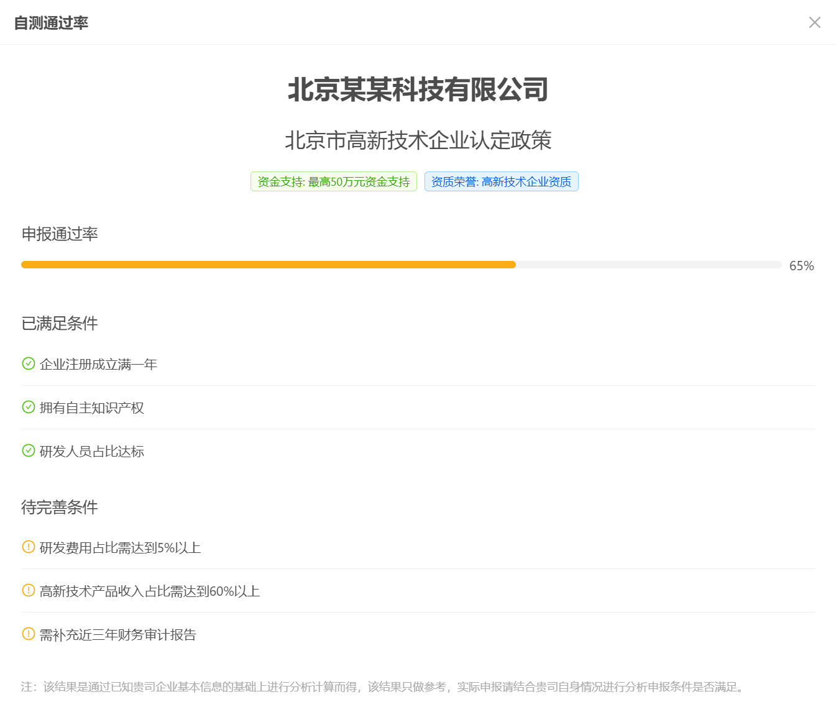

**三、智能查询政策**

这个的逻辑流程比较简单，但算法逻辑比较难。就是企业随意输入文字（比如“我想查找和生物医药相关政策”，就匹配出生物医药、医药健康、医疗器械等相关政策列表。或则是直接问“我是一小型初创企业，我现阶段是否有什么政策比较适用”。就匹配出适合初创公司的政策，就不要匹配出需要营收上千万、公司注册要3年以上的这类政策了。）就是自然语言类的沟通匹配反馈。